Bimbingan Belajar Mahir Berbahasa Inggris
Untuk Anak-Anak Usia Sekolah Dasar Melalui
Vocabulary Building dan Speaking

Rijal Amjad Arif¹, Kriesna Kharisma Purwanto², Jauharotul Maknunah³
¹Pendidikan Bahasa Inggris, Universitas Billfath, Indonesia
²Pendidikan Kimia, Universitas Billfath, Indonesia
³Teknik Elektro, Universitas Billfath, Indonesia

arifrijal867@gmail.com, vegaku87@gmail.com, jauharotul.m.h@gmail.com

ABSTRAK
Abstrak: Munculnya Covid-19 menimbulkan banyak masalah, terutama bagi dunia pendidikan. Banyak upaya yang dilakukan oleh Pemerintah untuk menyesuiakan strategi pembelajaran agar kegiatan belajar mengajar tetap berlangsung sebagaimana mestinya. Namun pada faktanya, guru tidak dapat melaksanakan pembelajaran online karena kondisi ekonomi siswa pada umumnya dari kalangan menengah ke bawah. Dalam pelaksanaan KKN, peneliti berusaha untuk menyediakan program berupa bimbingan belajar untuk mata pelajaran bahasa Inggris, khususnya bagi siswa sekolah dasar di Desa Siser. Adapun peneliti bekerjasama dengan dua lembaga pendidikan dalam penelitian ini yakni, SD Negeri Siser dan MI Thoriqotul Hidayah Siser. Metode yang digunakan peneliti adalah memberikan bimbingan belajar terkait penggunakan kosa kata Bahasa Inggris dalam aktivitas sehari-hari. Adanya program ini menghasilkan peningkatan pengetahuan Bahasa Inggris siswa yang mana masing-masing nilai rata-rata pre-test dan post-test adalah 66,1, dan 80,5. Dalam hal ini peneliti menggunakan konsep kesebandingan dan di dapatkan peningkatan sebesar 21,79%.
Kata Kunci: Covid-19; bahasa inggris; speaking; vocabulary building.
Abstract: The emergence of Covid-19 has caused many problems, especially for the education of the world. The government has made adjustments to the learning strategy so that teaching and learning activities can be continued. However actually, teachers cannot carry out of online learning because the economic conditions of students are generally from the lower middle class. In implementing of KKN, The researcher tries to provide a program in the form of tutoring for English subjects, especially for elementary school students in Siser Village. The researchers collaborated with two educational institutions in this study, namely SD Negeri Siser and MI Thoriqotul Hidayah Siser. The method used by the researcher is to provide tutoring related to the use of English vocabulary in daily activities. The result obtained from this program is an increasing of students' knowledge of English where the average score of the pre-test of students is 66.1, while the average score of the post-test is 80.5. In this case, the researcher used the concept of proportionality and found an increasing in the value between the average pre-test and post-test scores of 21.79%.
Keywords: Covid-19; English; speaking, vocabulary building
 | Article History:  Received: DD-MM-20XX  Revised : DD-MM-20XX  Accepted: DD-MM-20XX  Online : DD-MM-20XX | This is an open access article under the  CC–BY-SA license

- LATAR BELAKANG
Kuliah Kerja Nyata (KKN) adalah salah satu mata kuliah yang pada umumnya dijadikan sebagai ajang untuk memberikan kesempatan kepada para mahasiswa dalam pengabdian dan pemberdayaan masyarakat. Manfaat bagi mahasiswa nantinya dengan pelaksanaan KKN ini memberikan pengalaman kepada mahasiswa untuk terlibat langsung atau berperan di masyarakat. Namun, sehubungan dengan maraknya penyebaran Covid-19, penerapan program KKN untuk 2 tahun terakhir ini terjadi banyak sekali perubahan dalam pelaksanaannya. Seperti berubahnya program KKN menjadi KKN Tematik yang dalam pelaksanaannya dibuat sedemikian rupa agar tetap berjalan seperti semestinya meskipun dalam kondisi pandemic Covid-19 yang pda saat ini dihadapi seluruh dunia tak terkecuai Indonesia (Billfath, 2021).
Munculnya Covid-19 ini menimbulkan banyak sekali masalah terutama dunia pendidikan. Banyak upaya yang dilakukan oleh Pemerintah untuk menyesuiakan strategi pembelajaran agar kegiatan belajar mengajar tetap berlangsung sebagaimana mestinya di era pandemic ini, karena pendidikan merupakan aset yang sangat penting bagi sebuah bangsa demi kemajuan suatu negara (Muhardi, 2004). Salah satu kebijakan pemerintah dalam penanggulangan masalah pendidikan saat ini adalah dengan menerapkan sebuah kebijakan baru yakni dengan sistem pembelajaran secara daring. Pembelajaran daring pada umumnya menggunakan berbagai platform seperti Google Meet, e-Student, Zoom, e-learning, dan media lainnya (Basar, 2021).
Bagaimana sekolah menaggapi permasalahan pembelajaran daring ini? Tentunya penyesuaian-penyesuaian dalam pembelajaran daring ini sudah dilakukan oleh sekolah agar kegiatan belajar mengajar tetap berjalan (Halima & Wasia, 2020). Namun guru tidak bisa melaksanakan pembelajaran daring sebab para wali murid tidak mampu memfasilitasi anak-anak mereka seperti membelikan handphone untuk pembelajaran daring dikarenakan keadaan perekonomian yang kebanyakan dari kalangan menengah ke bawah. Meskipun teknologi informasi dan komunikasi pada saat ni sudah sangat maju namun tidak secara langsung tercipta lingkungan belajar yang berkualitas dan inovatif. Untuk membenarkan penggunaannya di kelas, mereka perlu menambahkan nilai dalam bentuk pada peningkatan motivasi dan keterlibatan anak-anak. Maka dari itu, dalam pelaksanaan KKN ini penulis membuat sebuah upaya kecil untuk memberikan bimbingan dalam pembelajaran terutama pada mata pelajaran Bahasa Inggris bagi anak-anak usia Sekolah Dasar yang ada di Desa Siser, Kecamatan Laren, Kabupaten Lamongan. Adapun hal lainnya, lokasi dalam pelaksanaan program ini bertempat di Desa Siser tepatnya akan berada di SD Negeri Siser.
Bimbingan belajar ini difokuskan kepada anak-anak usia Sekolah Dasar yang mana terdampak dengan adanya pembatasan waktu belajar mereka yang pada umumnya berkisar 5 jam dalam sehari dan menjadi hanya 3 jam. Hal ini mengakibatkan pembelajaran pada siswa sangat terbatas dan tentunya dalam penyampaian materi pelajaran akan sangat singkat. Singkatnya waktu pembelajaran di sekolah menyebabkan materi pembelajaran tidak tersampaikan dengan baik. Di samping itu, penerapan pembelajaran online sering membuat kesulitan dalam memahami pembelajaran(Basar, 2021). Harapannya bimbingan ini akan memberikan manfaat bagi warga setempat terutama bagi setor pendidikan yang sangat terdampak besar dengan penerapan sistem sekolah yang tadi sudah dijelaskan. Tujuan dari adanya bimbingan belajar ini adalah untuk meningkatkan pengetahuan bahasa inggris pada anak-anak tingkat sekolah dasar khususnya pada titik fokus yang diambil oleh peneliti dalam penelitian ini, yakni vocabulary building dan speaking.
Vocabulary sendiri singkatnya adalah sebagai kata-kata yang biasa kita gunakan untuk berkomunikasi secara efektif, kata-kata dalam berbicara (kosa kata ekspresif) dan kata-kata dalam mendengarkan (kosa kata reseptif) guna melancarkan speaking yang akan di lakukan oleh siswa (Neuman, Susan B., 2009). Tanpa kosakata, bahasa tidak dapat digunakan untuk menyimpan semua informasi dalam bahasa. Karena pada dasarnya speaking tidak akan bisa terlaksana jika tidak ada kosa kata yang dimengerti oleh anak-anak (Febriani, 2016). Di samping itu, speakingI adalah salah satu dari empat aspek keterampilan berbahasa Inggris seperti reading,speaking, listening,dan writing. Seperti yang dikemukakan oleh (Jack, 2002) bahwa speaking merupakan salah satu elemen sentral dari komunikasi. Artinya, speaking sangat penting, agar seseorang dapat mengungkapkan perasaan, emosi, dan gagasannya secara lisan. Dalam hal ini peneliti mencoba untuk menggunakan vocabulary building atau pembangunan kosa kata untuk mengembangkan kemampuan berbicara dalam Bahasa Inggris.
Dari paparan yang telah peneliti uraikan di atas disimpulkan bahwa pembelajaran speaking sangat penting karena pada akhirnya komunikasi berbahasa Inggris akan sangat diperlukan guna berkomunikasi dengan wawasan yang luas di dunia. Dikutip dari (Nazara, 2011) bahwa pada kenyataan di kehidupan sehari-hari dari keempat aspek keterampilan berbahasa Inggris speaking adalah yang terpenting, anggapan tersebut dikuatkan oleh Arends (2015) menegaskan bahwa penguasaan keterampilan berbicara Bahasa inggris adalah prioritas bagi banyak pelajar Bahasa. Ini berarti bahwa fungsi berbicara bagi siswa dimungkinkan untuk berkomunikasi secara nyata komunikasi dan situasi. Cara berkomunikasi adalah hal tersulit dan terkopleks dari pada aspek-aspek yang lainnya. Di sisi lain, penulis dalam pelaksanaan program ini tidak hanya berfokuskan pada pembelajaran pembangunan kosa kata Bahasa Inggris saja, akan tetapi penulis juga berfokus pada kemampuan berbicara Bahasa Inggris yang harapannya dapat berkembang seiring dengan adanya bimbing belajar melalui pembangunan kosa kata Bahasa Inggris.

- METODE PELAKSANAAN
Metode yang digunakan peneliti adalah memberikan bimbingan berupa menggunakan kosa kata Bahasa Inggris dalam aktivitas sehari-hari. Dalam hal ini secara langsung melibatkan sasaran siswa dalam pelaksanaannya, sehingga hasil yang di dapat dengan jelas terlihat setelah dilakukan praktik pengajaran. Menurut Setianingrum (2019), penguasaan bahasa Inggris pada usia dini dapat ditunjang oleh beberapa faktor, yakni metode pembelajaran, sarana dan prasarana, dan materi pembelajaran. Pada kenyataannya, masih dijumpai adanya sekolah yang belum memaksimalkan faktor-faktor tersebut.
Setelah melakukan pendekatan pada permasalahan yang akan ditanggulangi, terdapat beberapa langkah yang dilakukan dalam pelaksanaan program sebagai berikut.
- Menginformasikan dan menjelaskan tentang rencana program bimbingan belajar kepada pihak sekolah yang ada di desa.
- Pendekatan kepada sasaran program bimbingan belajar yakni anak-anak usia sekolah dasar.
- Memilih materi pembelajaran yang akan disampaikan pada saat bimbingan belajar.
- Memberikakan pre-test berupa tes menyebutkan beberapa kosa kata dalam Bahasa Inggris untuk mengetahui sejauh mana kemampuan berbahasa Inggris siswa.
- Memperkenalkan beberapa kosa kata berbahasa Inggris seperti binatang, kendaraan, dan benda-benda yang ada disekitar, juga membiasakan praktek berbicara dengan Bahasa Inggris menggunakan kosa kata yang telah diberikan.
- Memberikan post-test berupa tes menyebutkan beberapa kosa kata dalam Bahasa Inggris untuk mengetahui seberapa jauh peningkatan kemampuan berbahasa Inggris siswa setelah diadakannya bimbingan belajar.
- Menutup bimbingan belajar dan memberikan tugas tambahan berupa menggambar objek yang telah ditentukan dengan memberikan caption nama benda berbahasa Inggris.
Tabel 1. Jadwal Bimbingan Belajar
Senin | Selasa | Rabu | Kamis
Kelas 1 | Kelas 3 | Kelas 5 | Kelas 5
Kelas 2 | Kelas 4 | Kelas 6 | Kelas 6
Seperti yang telah penulis jelaskan di atas, bahwa sasaran pada program ini adalah anak-anak usia sekolah dasar yang berada di Desa Siser, Kecamatan Laren, yaitu SD Negeri Siser dan MI Thoriqotul Hidayah Siser. Adapun waktu pelaksanaan program ini penulis telah merencanakan untuk melaksanakannya setiap hari Senin sampai Kamis mulai pada awal kegiatan KKN pada tanggal 2 Agustus 2021 hingga berakhirnya masa KKN pada tanggal 31 Agustus 2021 dengan ketentuan yang telah penulis rencanakan (Billfath, 2021).

- HASIL DAN PEMBAHASAN
Bahasa Inggris saat ini adalah Bahasa yang sangat dibutuhkan dalam hubungan nasional maupun international. Hal ini menyebabkan mempelajari Bahasa Inggris adalah sesuatu yang sangat penting bagi seluruh masyarakat. Melihat kondisi ini maka penting untuk anak anak di Indonesia sejak dini belajar bahasa Inggris, karena beberapa penelitian mengatakan bahwa seorang anak memiliki potensi yang besar untuk belajar sesuatu diusia dini (Redding, 2014). Dalam penelitiannya, peneliti mendapatkan hasil yang didapat dari program ini adalah meningkatnya pengetahuan Bahasa Inggris pada anak-anak tingkat sekolah dasar dan ilmu baru dalam vocabulary building untuk menunjang kemampuan speaking pada siswa. Menurut Creswell (2015) Alat yang digunakan untuk mengumpulkan data disebut dengan instrument penelitian. Peneliti dalam pelaksanaannya memberikan pre-test berupa tes menyebutkan beberapa kosa kata dalam Bahasa Inggris yang nantinya peneliti akan melihat dari segi benar atau salahnya pengucapan (Pronountation) pada siswa agar diketahui sejauh mana kemampuan siswa sebelum diadakannya bimbingan belajar. Berikut adalah tabel hasil pre-test:
Tabel 2. Capaian Kompetensi (Pre-Test)
No | Nama Siswa | Pronountation | Vocabulary | Skor
1 | Mega | 70 | 60 | 65
2 | Della | 60 | 60 | 60
3 | Dimas | 50 | 50 | 50
4 | Vita | 70 | 70 | 70
5 | Zara | 70 | 90 | 80
6 | Amel | 70 | 60 | 65
7 | Surya | 60 | 50 | 55
8 | Krisna | 90 | 80 | 85
9 | Fyan | 60 | 70 | 65
Jumlah Total |  |  |  | 595
Nilai Rata-Rata Siswa |  |  |  | 66,1

$$\left(Skor=\frac{Nilai Pronountation + Nilai Vocabulary}{2}\right)$$

Setelah diadakannya pre-test dan dilanjutkan dengan bimbingan belajar, peneliti melakukan tes berupa menyebutkan beberapa kosa kata dalam Bahasa Inggris untuk mengetahui hasil post-test. Dengan ini peneliti dapat mengetahui bagaimana peningkatan pada siswa setelah dilaksanakannya bimbingan belajar. Berikut adalah hasil dari post-test.
Tabel 3. Capaian Kompetensi (Post-Test)
No | Nama Siswa | Pronountation | Vocabulary | Skor
1 | Mega | 90 | 80 | 85
2 | Della | 80 | 70 | 75
3 | Dimas | 70 | 70 | 70
4 | Vita | 90 | 90 | 90
5 | Zara | 90 | 90 | 90
6 | Amel | 80 | 70 | 75
7 | Surya | 80 | 70 | 75
8 | Krisna | 90 | 90 | 90
9 | Fyan | 70 | 80 | 75
Jumlah Total |  |  |  | 725
Nilai Rata-Rata Siswa |  |  |  | 80,5

$$\left(Skor=\frac{Nilai Pronountation + Nilai Vocabulary}{2}\right)$$

Berdasarkan Tabel 2 dan Tabel 3 diketahui nilai rata-rata pre-test siswa mencapai 66,1 serta nilai rata-rata post-test mencapai 80,5. Peneliti dalam analisis data menggunakan konsep kesebandingan untuk mendapatkan persentase dari peningkatan nilai rata-rata pre-test dan post-test. Berikut hasil penghitungan peneliti dengan konsep kesebandingan.
Tabel 4. Peningkatan Nilai Siswa
Rata-Rata Pre-Test | Rata-Rata Post-Test | Peningkatan Rata-Rata (%)
66,1 | 80,5 | 21,79

Berikut adalah dokumentasi program kerja bimbingan belajar yang penulis laksanakan di SD Negeri Siser dengan sasaran anak-anak usia sekolah dasar yang berada di Desa Siser.
Tabel 5. Dokumentasi Bimbingan Belajar
Jenis Kegiatan | Gambar Kegiatan | Waktu Pelaksanaan
Membuka pembelajaran dan memberikan contoh cara pengucapan kosa kata dengan benar | 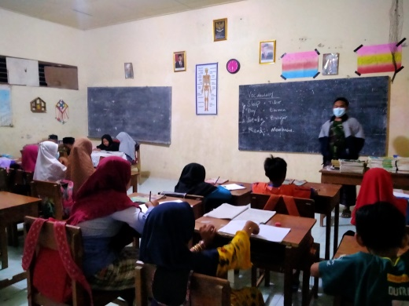 | 9 Agustus 2021

Tabel 5. Dokumentasi Bimbingan Belajar (Lanjutan)
Jenis Kegiatan | Gambar Kegiatan | Waktu Pelaksanaan
Memberikan contoh kosa kata bahasa inggris | 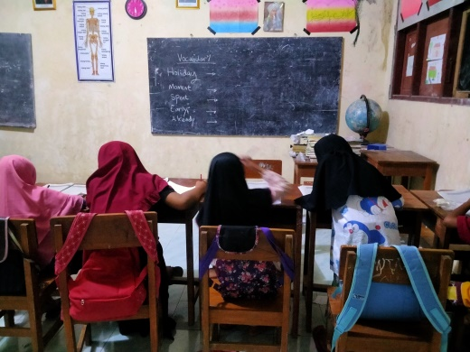 | 11 Agustus 2021
Memberikan pengarahan cara pengucapan yang tetap | 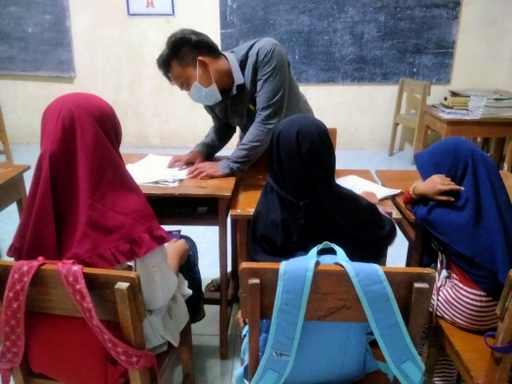 | 16 Agustus 2021
Memberikan pengarahan penggunaan Verb (kata kerja) | 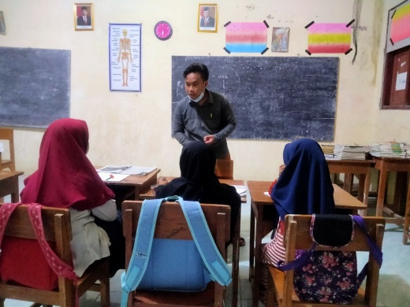 | 18 Agustus 2021
Latihan membaca kosa kata bahasa Inggris dengan benar | 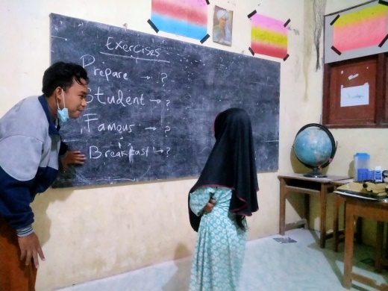 | 23 Agustus 2021

Tabel 5. Dokumentasi Bimbingan Belajar (Lanjutan)
Jenis Kegiatan | Gambar Kegiatan | Waktu Pelaksanaan
Penutupan Bimbingan Belajar | 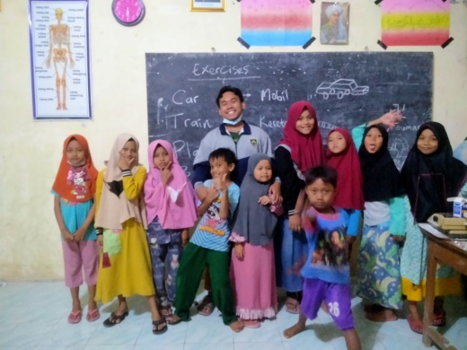 | 25 Agustus 2021

Kendala selama pelaksanaan program adalah timbulnya kerumunan yang terlalu banyak hingga diperlukan adanya pembatasan jumlah peserta dalam pelaksanaannya. Langkah yang penulis ambil dalam menyikapi hal ini adalah dengan membagi jadwal waktu pelaksanaan program seperti yang telah dibahas dalam Tabel 1.
Dalam pelaksanaan program ini peneliti mendapati banyak sekali pelajaran, mulai tentang bagaimana sikap kita memperlakukan sang objek yakni anak-anak usia sekolah dasar, yang mana mereka masih dalam tahap perkembangan fisik motorik dan tentunya masih butuh dorongan berupa hal-hal menyenangkan untuk membentuk perkembangan pengetahuan mereka (Istiqomah & Suyadi, 2019). Masalah menilai bahasa Inggris sebagai bahasa asing bahasa untuk siswa tingkat sekolah dasar mungkin menantang dan menawarkan beberapa saran praktis. bahasa Inggris diajarkan kepada peserta didik pada tahap yang lebih awal pendidikan. Orang tua juga harus sering membantu dalam perkembangan guna pentingnya anak-anak mereka belajar berbahasa Inggris (Dewi, 2017).
Di sisi lain, penulis mendapatkan sebuah kendala yang tidak dapat disepelekan, yakni terdapat beberapa anak yang masih belum lancar dalam membaca, dan ini akan melambatkan pembelajaran yang penulis laksanakan. Oleh karena itu penulis memberikan perhatian khusus terhadap anak tersebut agar mampu menerima pembelajaran seperti siswa yang lain namun dengan cara yang berbeda. Perhatian khusus yang dimaksud adalah sebuah memberikan metode pembelajaran yang berbeda, seperti memberikan bimbingan cara membaca dengan terlebih dahulu dan sedikit demi sedikit memberikan kesempatan pada siswa untuk membaca beberapa kata berbahasa Inggris. Namun disebabkan masa pelaksanaan program ini sangat terbatas, dalam pelaksanaannya peneliti hanya bisa mengadakan 3 kali bimbingan dengan perhatian khusus. Dengan keterbatasan waktu pelaksanaan peneliti mencoba untuk berkonsultasi kepada guru dari murid tersebut agar bisa melanjutkan bimbingan dengan perhatian khusus. Maming & Maryam (2017), berpendapat bahwa latihlah berbicara dalam Bahasa Inggris setiap hari, apalagi jika masih berada di level pemula. Dengan demikian, proses belajar percakapan bahasa Inggris akan menjadi lebih efektif. Oleh karena itu, dalam penerapan berbicara dalam berbahasa Inggris harus terus dipraktikkan agar bahasa tersebut menjadi kebiasaan sehari-hari.

- SIMPULAN DAN SARAN
Dari pelaksanaan program ini menghasilkan peningkatan pengetahuan bahasa Inggris siswa, yang mana peneliti melihat adanya peningkatan yang cukup signifikan mulai dari nilai rata-rata pre-test siswa yang awalnya 66,1 menjadi 80,5 pada nilai rata-rata post-testnya, dalam hal ini peneliti menggunakan konsep kesebandingan dan di dapatkan persentase dari peningkatan dari dua nilai tersebut sejumlah 21,79%.
Meskipun hasil yang didapatkan oleh penulis sudah dirasa bagus, namun kendala-kendala dalam pelaksanaan program tentunya menjadi hal yang memang harus dihadapi dan harus diselesaikan demi didapatkannya hasil yang diharapkan sesuai dengan rencana. Oleh karena itu, besar harapan penulis agar nantinya setelah pelaksanaan program ini lembaga-lembaga yang ikut serta dalam pelaksanaan mampu melanjutkan kelangsungan program, agar siswa pada objek penelitian ini selalu mendapatkan bimbingan belajar terutama dalam vocabulary building yang nantinya dapat menumbuhkan kemampuan speaking.

UCAPAN TERIMA KASIH
Tim Penelitian dalam pelaksanaan program ini mengucapkan terima kasih kepada Kepala Desa Desa Siser, Kepala Sekolah SD Negeri Siser dan MI Thoriqotul Hidayah, Ibu Bapak Guru SD Negeri Siser, dan MI Thoriqotul Hidayah Siser, Dosen Pembimbing Lapangan KKN-Tematik Universitas Billfath, Dekan Fakultas Keguruan dan Ilmu Pendidikan Universitas Billtah yang telah mendukung dan membimbing peneliti sehingga kegiatan penelitian ini bisa terselengggra dengan sebaik-baiknya.

DAFTAR RUJUKAN
Arends, R. I. (2015). Learning to Teach (Tenth Edition). New York: McGraw-Hill.
Basar, A. M. (2021). Problematika Pembelajaran Jarak Jauh Pada Masa Pandemi Covid-19. Edunesia : Jurnal Ilmiah Pendidikan, 2(1), 208–218. https://doi.org/10.51276/edu.v2i1.112
Tim Penyusun. (2021). Buku Panduan KKN Tahun Akademik 2021/2022. Lamongan: LPPM Universitas Billath.
Creswell, J. W. (2015). Educational Research - Planning, Conducting, And Evaluating Quantitative and Qualitative Research - Fifth Edition. New Jersey: Pearson Education, Inc.
Dewi, P. (2017). Teaching English for Young Learners Through ICTs. Humanitatis: Journal on Language and Literature, 6(1), 11–23. https://doi.org/10.24176/03.3201.18
Febriani, S. (2016). The Teaching of English Vocabulary Young ( A Case Study at B Group Students of TK Negeri Pembina I Kota Tangerang Selatan in Academic Year 2015 / 2016 ). Jakarta: Universitas Islam Negeri Jakarta.
Halima, & Wasia, S. (2020). Efektifitas Pembelajaran Daring Pada Masa Pandemi Covid-19 Di SMAN 1 Lambandia. Kendari: Universitas Muhammadiyah Kendari.
Istiqomah, H., & Suyadi, S. (2019). Perkembangan Fisik Motorik Anak Usia Sekolah Dasar Dalam Proses Pembelajaran (Studi Kasus di SD Muhammadiyah Karangbendo Yogyakarta). El-Midad: Jurnal PGMI, 11(2), 155–168. https://doi.org/10.20414/elmidad.v11i2.1900
Richards, J.C., and Renandya, W. A. (2002). Methodology in Language Teaching. New York: Camcridge University Press.
Maming, K., & Maryam, S. (2017). Penguasaan Practical English Dengan Memfasilitasi “A Self Study Book Of English Daily Conversations And Words” Kepada Siswa-Siswi Di Kelurahan Lapadde Kota Parepare. Jurnal Dedikasi Masyarakat, 1(1), 31-41. https://doi.org/10.31850/jdm.v1i1.228
Muhardi. (2004). Kontribusi Pendidikan Dalam Meningkatkan Kualitas Bangsa Indonesia. Ejournal Unisba, XX(4), 478-492.
Nazara, S. (2011). Students’ Perception on EFL Speaking Skill Development. JET (Journal of English Teaching), 1(1), 28-43. https://doi.org/10.33541/jet.v1i1.50
Neuman, S. B., and Dwyer J. (2009). Missing in action: Vocabulary instruction in pre‐K. The Reading Teacher, 62(5), 384-392.
Redding, S. (2014). Personal Competency: A Framework for Building Students’ Capacity to Learn. Philadelphia: Temple University.
Setianingrum, S. (2019). Upaya Peningkatan Sumber Daya Manusia Melalui Bimbingan Belajar Dan Meningkatkan Keterampilan Siswa Anak-Anak SD. Swadaya: Indonesian Journal of Community Empowerment, 1(2), 107-122.

